1.1. Lập kế hoạch cho dự án lập trình
1. Tạo một dự án mới có tên MSSV_LAB51.mpp.
2. Thiết lập ngày bắt đầu dự án là 16/02/2022.
3. Xây dựng danh sách các nhiệm vụ. 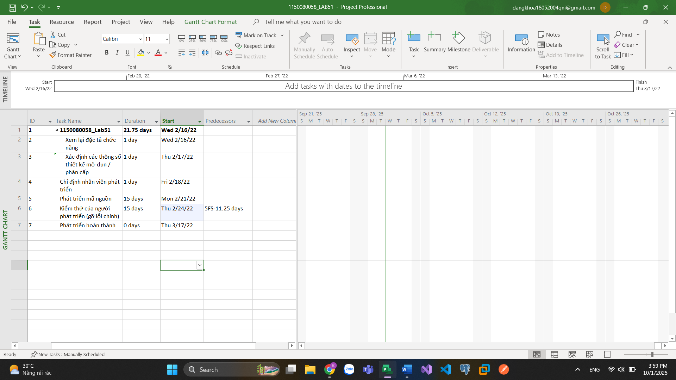
4. Thiết lập nguồn nhân lực cho dự án. Sử dụng Bảng 1.2 sau để thiết lập nguồn nhân lực cho dự án.
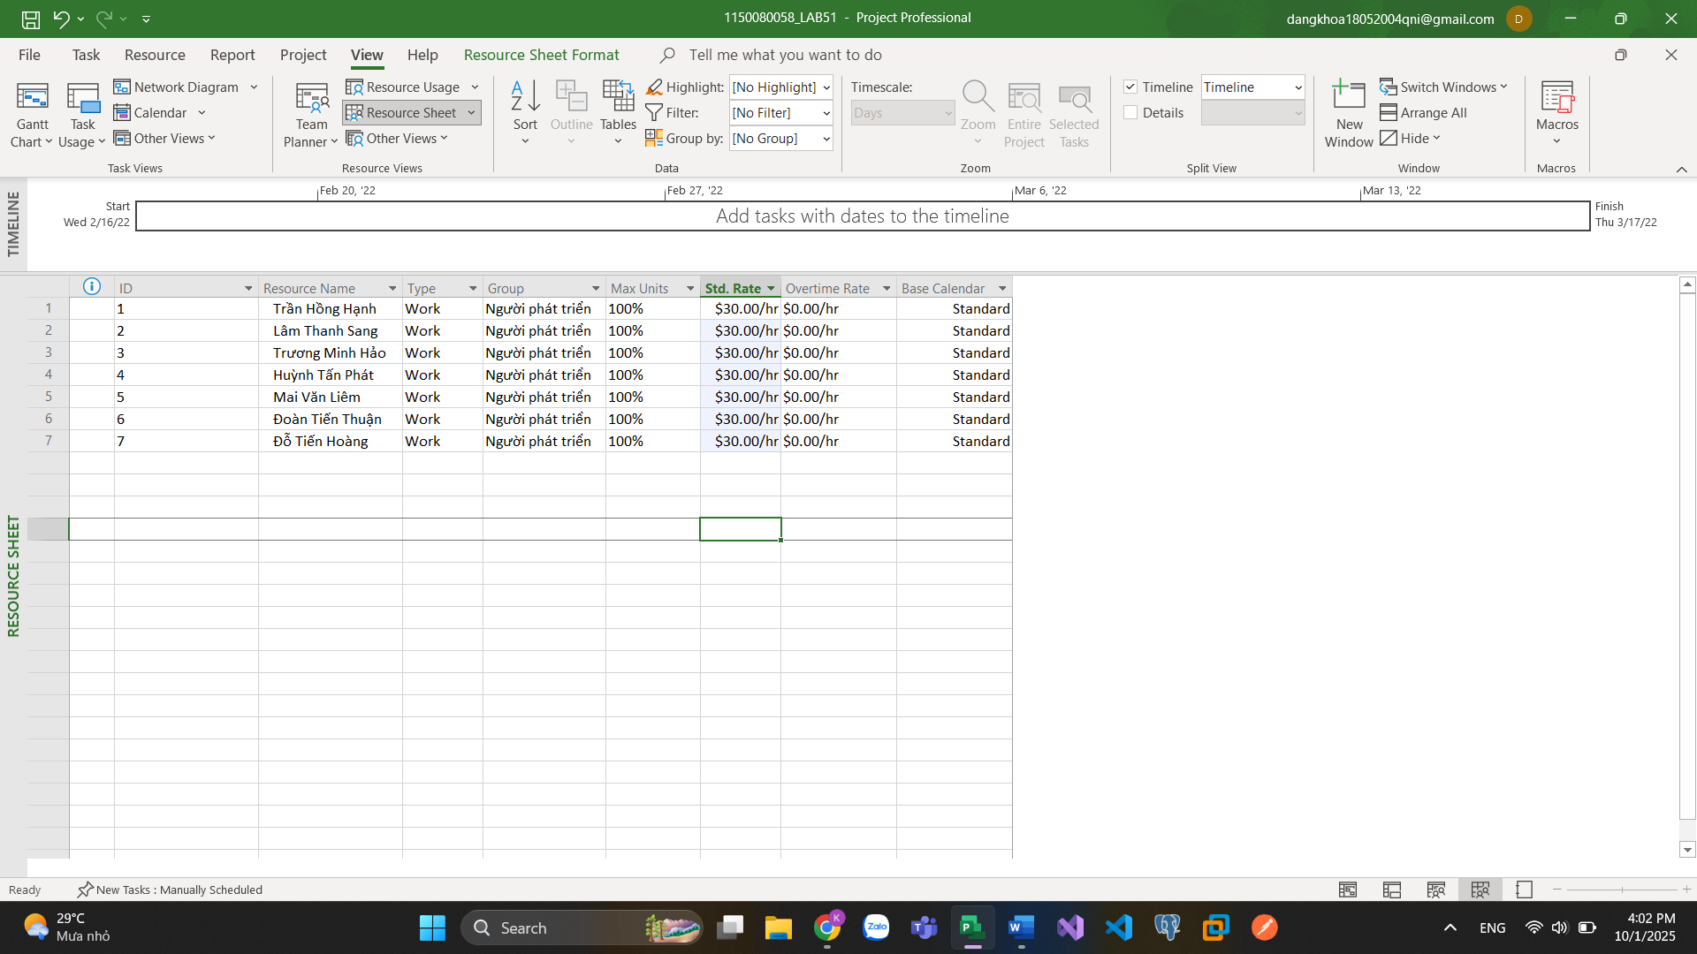
5. Phân công nguồn nhân lục cho dự án theo Bảng 1.3.
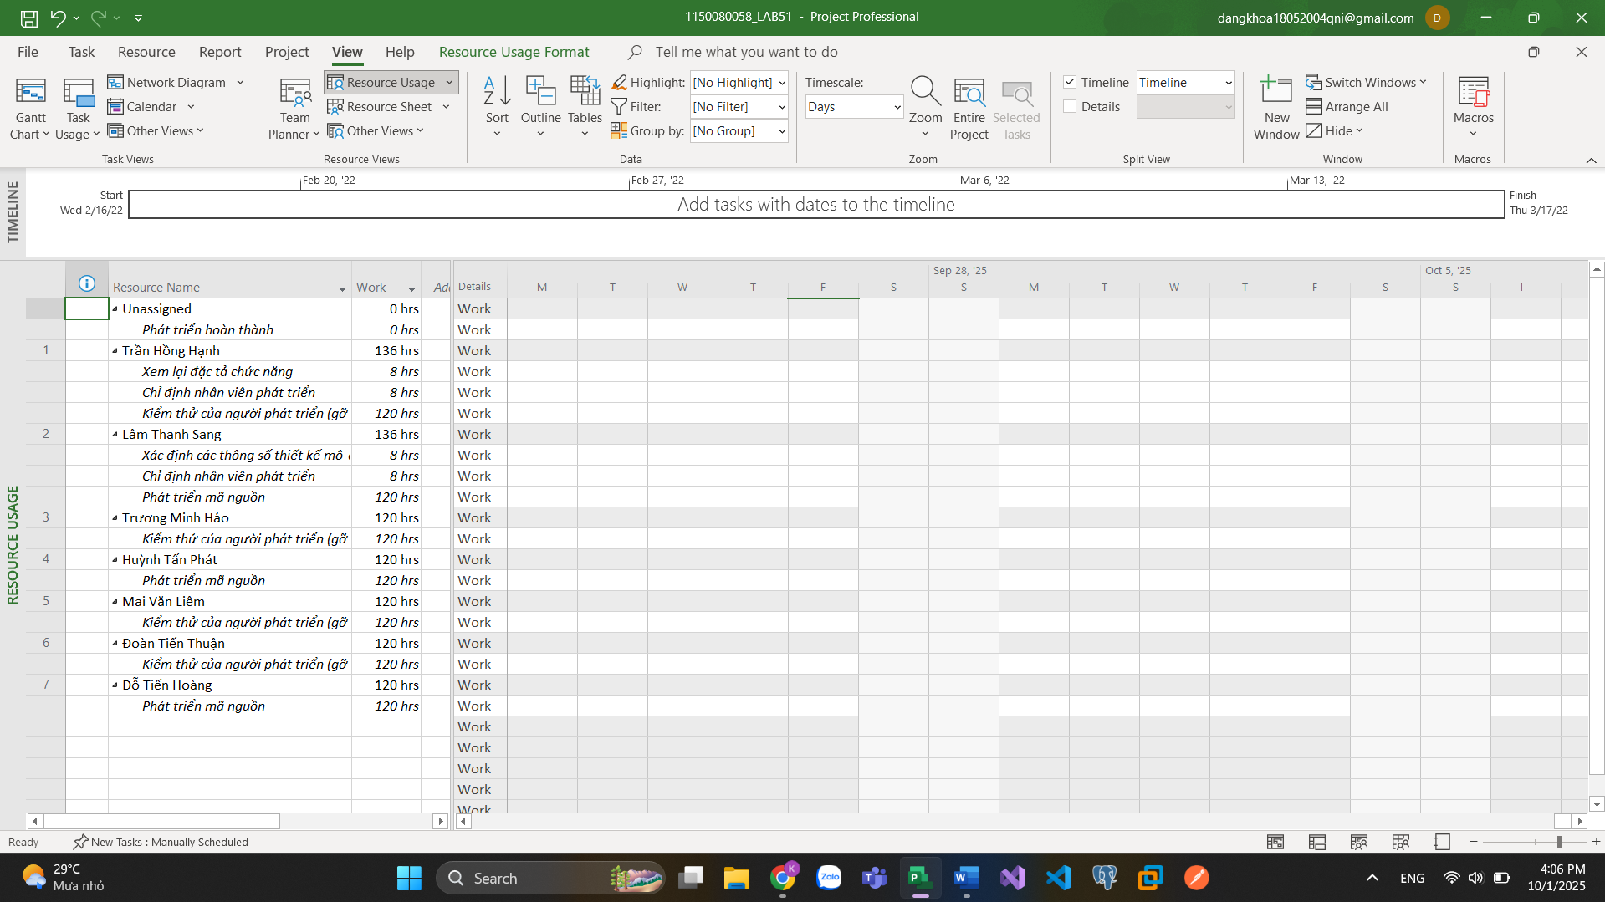
6. Tùy chỉnh hiển thị cho các thanh nhiệm vụ trong biểu đồ Gannt theo dạng:
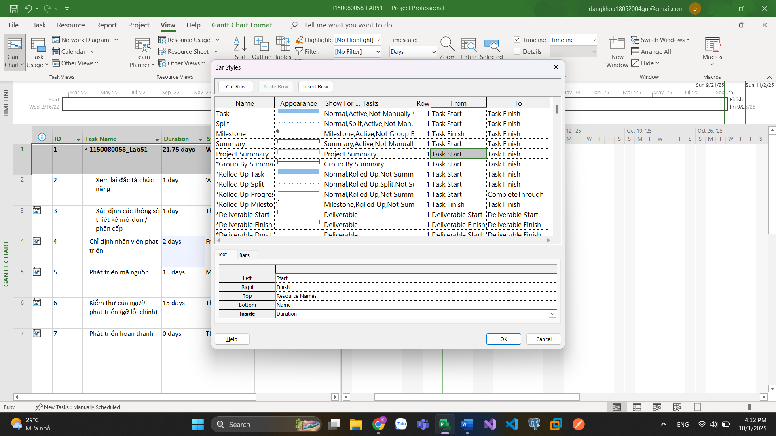

1.2. Phân tích dự án lập trình
1. Lưu biểu đồ Gantt (đã tùy chỉnh các thanh nhiệm vụ) vào tập tin MSSV_LAB51.docx.
2. Lâm Thanh Sang thực hiện những nhiệm vụ Xác định các thông số thiết kế mô-đun / phân cấp, chỉ định nhân viên phát triển, phát triển mã nguồn
a. Số giờ làm việc theo kế hoạch, mức lương chuẩn, chi phí theo kế hoạch cho từng nhiệm vụ mà Sang thực hiện?
Tên công việc | Số giờ | Chi phí
Xác định các thông số thiết kế mô-đun/ phân cấp | 8hrs | 240$
Chỉ định phát triển | 16hrs | 480$
Phát triển mã nguồn | 120hrs | 3600$

b. Tổng số giờ làm việc theo kế hoạch và tổng chi phí theo kế hoạch cho tất cả những nhiệm vụ mà Sang thực hiện?
Tổng thời gian: 4320$, tổng số giờ: 144hrs.

3. Với nhiệm vụ “Phát triển mã nguồn”, hãy liệt kê:
a. Số giờ làm việc theo kế hoạch, mức lương chuẩn, chi phí theo kế hoạch của từng thành viên thực hiện nhiệm vụ này?
Tên thành viên | Số giờ | Chi phí
Lâm Thanh Sang | 120hrs | 3600$
Huỳnh Tấn Phát | 120hrs | 3600$
Đỗ Tiến Hoàng | 120hrs | 3600$

b. Tổng số giờ làm việc theo kế hoạch và tổng chi phí theo kế hoạch để thực hiện nhiệm vụ này?
Tổng số giờ: 360hrs, tổng chi phí: 10800$
4. Với nhiệm vụ “Kiểm thử của người phát triển”, hãy:
a. Xác định những ngày làm việc và số giờ làm việc cụ thể của từng người?
Tên thành viên | Ngày làm việc | Số giờ
Trần Hồng Hạnh | Ngày 24,25,28 tháng 2  Ngày 1,2,3,4,7,8,9,10,11,14,15,16,17 tháng 3 | 120hrs
Trương Minh Hảo | Ngày 24,25,28 tháng 2  Ngày 1,2,3,4,7,8,9,10,11,14,15,16,17 tháng 3 | 120hrs
Mai Văn Liêm | Ngày 24,25,28 tháng 2  Ngày 1,2,3,4,7,8,9,10,11,14,15,16,17 tháng 3 | 120hrs
Đoàn Tiến Thuận | Ngày 24,25,28 tháng 2  Ngày 1,2,3,4,7,8,9,10,11,14,15,16,17 tháng 3 | 120hrs

b. Tại sao vào ngày 24/02/2022, mỗi người chỉ làm 2 tiếng?
Ngày 24/02/2022, mỗi người chỉ làm 2 tiếng vì Task “Kiểm thử của người phát triển” được lập lịch bắt đầu lúc 15:00 do quan hệ phụ thuộc FS -11.25 days với Task 4. Microsoft Project chỉ phân bổ phần thời gian còn lại trong ngày 2h

